МИНИСТЕРСТВО ОБРАЗОВАНИЕ РЕСПУБЛИКИ БЕЛАРУСЬ

ГЛАВНОЕ УПРАВЛЕНИЕ ПО ОБРАЗОВАНИЮ

МОГИЛЁВСКОГО ОБЛАСТНОГО ИСПОЛНИТЕЛЬНОГО КОМИТЕТА

УЧРЕЖДЕНИЕ ОБРАЗОВАНИЯ

«МОГИЛЕВСКИЙ ГОСУДАРСТВЕННЫЙ ПОЛИТЕХНИЧЕСКИЙ КОЛЛЕДЖ»

Специальность 2-40 01 01

Учебная группа ПО-455

Учебная дисциплина Технология разработки

программного обеспечения

**ОТЧЕТ ПО ЛАБОРАТОРНОЙ РАБОТЕ №4**

**«Построение диаграмм потоков данных(DFD-Моделей)»**

Выполнил Савич А.О

Проверил Базанова Л.Д

2021

1.Цель работы

Формирование умения определять компоненты для построения диаграммы потоков данных(DFD)

2. Индивидуальное задание

Cоздайте диаграмму потоков данных для вашего варианта задания. Диаграмма должна содержать контекстную диаграмму, диаграмму первого уровня, детализация процессов первого уровня. Обязательно предусмотрите наличие в диаграмме хранилища данных.

Вариант №8 Интернет-магазин

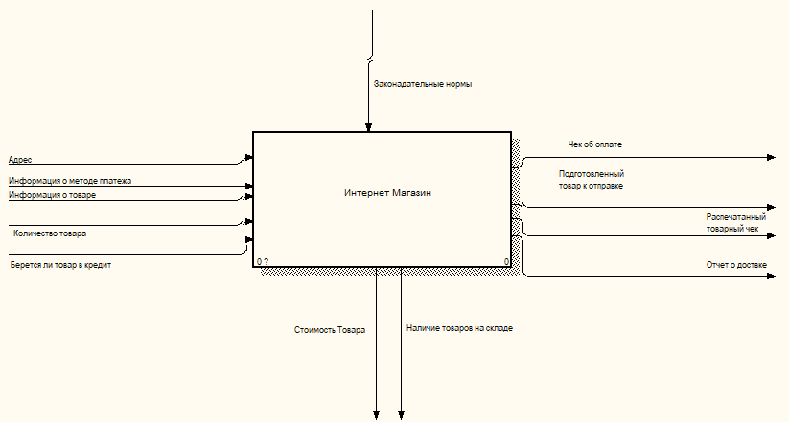

Рисунок 1 –Первый уровень диаграммы IDEF0

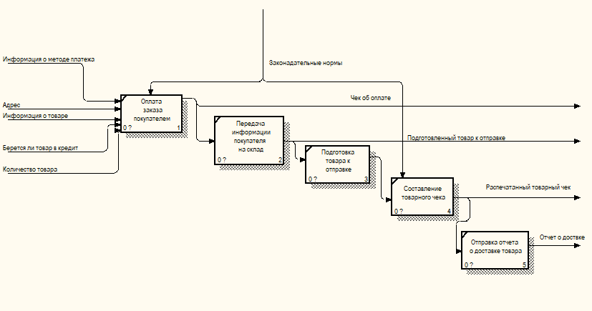

Рисунок 2 – Второй уровень диаграммы IDEF0

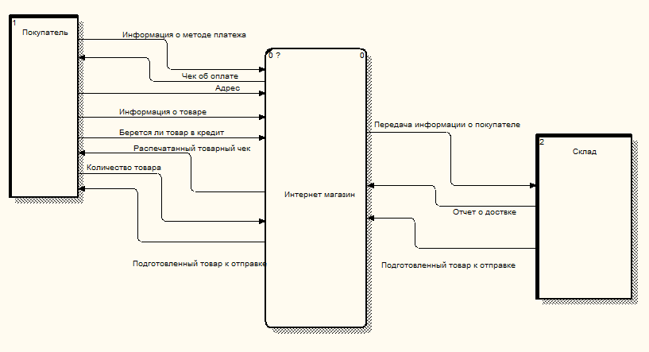

Рисунок 3 – Контекстная диаграмма DFD(Data Flow Diagramm)

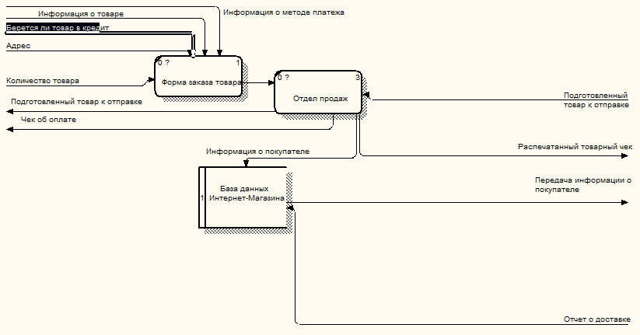

Рисунок 4 – Первый уровень диаграммы DFD(Data Flow Diagramm)

3. Контрольные вопросы

3.1 Опишите основные отличия нотации DFD от IDEF0

Диаграммы потоков данных используются обычно для описания процессов обработки информации. Подобно IDEFO, DFD представляет модельную систему как сеть связанных между собой работ (процессов).

Их можно использовать как дополнение к модели IDEFO для более наглядного отображения текущих операций в оперативных системах обработки информации.

В отличие от стрелок IDEFO, которые представляют собой жесткие взаимосвязи, стрелки DFD показывают, как объекты двигаются от одной работы к другой. Это представление потоков совместно с хранилищами данных и внешними сущностями делает модели DFD более похожими на физические характеристики системы: движение объектов (потоки данных), хранение объектов (накопители), поставка и распространение объектов (внешние сущности).

В отличие от IDEFO, где система рассматривается как взаимосвязанные работы, в DFD система рассматривается как совокупность предметов. Контекстная диаграмма часто включает работы и внешние сущности. Работы обычно именуются по названию системы, например, «Система обработки информации». Включение внешних сущностей в контекстную диаграмму не отменяет требования методологии четко определить цель, область и единую точку зрения на моделируемую систему. В DFD работы представляют собой функции системы, преобразующие входы в выходы. Смысл их совпадает со смыслом работ IDEFO. Они имеют входы и выходы, но не поддерживают управления и механизмы, как IDEF0.

Внешние сущности изображают входы в систему и/или выходы из системы. Одна внешняя сущность может быть использована многократно на одной или нескольких диаграммах. Обычно такой прием используют, чтобы не рисовать слишком длинных и запутанных стрелок.

Стрелки (потоки данных) описывают движение объектов из одной части системы в другую. Поскольку в DFD каждая сторона работы нс имеет четкого назначения, как в IDEF0, стрелки могут подходить и выходить из любой грани прямоугольника работы (речь идет о нотации Гейна - Сарсона, в нотации Йордона ото выражено в том, что процесс обозначается окружностью). В DFD также применяются двунаправленные стрелки для описания диалогов типа «команда - ответ» между работами и между работой и внешней сущностью.

В отличие от стрелок, описывающих объекты в движении, хранилища данных изображают объекты в покое. В материальных системах хранилища данных изображаются там, где объекты ожидают обработки, например, в очереди. В системах обработки информации хранилища данных являются механизмом, который позволяет сохранить данные для последующих процессов.Диаграммы DFD могут быть построены с использованием традиционного структурного анализа, подобно тому, как строятся диаграммы IDEF0. Наличие в диаграммах DFD элементов для описания источников, приемников и хранилищ данных позволяет более эффективно и наглядно описать процессы обработки информации.

3.2 В какой нотации имеет значение направленность стрелок, опишите типы стрелок

Описание назначения графических символов, используемых в нотации IDEF0, приведено в Таблице 1.

|  |  |  |
| --- | --- | --- |
| **Название** | **Графический символ** | **Описание** |
| Процесс | Процесс | Процесс обозначается прямоугольным блоком. Внутри каждого блока помещается его имя и номер. Имя должно быть активным глаголом, глагольным оборотом или отглагольным существительным.  Номер блока размещается в правом нижнем углу.  Номера блоков используются для идентификации на диаграмме и в соответствующем тексте. |
| Стрелка | Стрелка | Стрелки обозначают входящие и исходящие из процесса объекты (данные). Каждая сторона функционального блока имеет стандартное значение с  точки зрения связи блок-стрелка. В свою очередь,  сторона блока, к которой присоединена стрелка,  однозначно определяет ее роль. Стрелки, входящие в левую сторону блока - входы. Стрелки, входящие в блок сверху - управления. Стрелки, покидающие процесс справа - выходы,  т.е. данные или материальные объекты, произведенные процессом.  Стрелки, подключенные к нижней стороне блока, представляют механизмы. |
| Туннелированная стрелка | Стрелка, туннелированная на конце, присоединенном к блоку процессаСтрелка, туннелированная на свободном конце | Туннелированные стрелки означают, что данные, передаваемые с  помощью этих стрелок, не рассматриваются на родительской диаграмме и/  и на дочерней диаграмме. Стрелка, помещенная в туннель там, где она присоединяется к блоку, означает, что данные, выраженные этой стрелкой, не обязательны на следующем уровне декомпозиции. Стрелка, помещаемая в туннель на свободном конце, означает,  что выраженные ею данные отсутствуют на родительской диаграмме. Туннелированные стрелки могут быть  использованы на  диаграммах процессов в нотациях IDEF0, "Процесс", "Процедура". |
| Внешняя ссылка | Внешняя ссылка | Элемент обозначает место, сущность или субъект, которые находятся за границами моделируемой системы. Внешние ссылки используются для обозначения источника или приемника стрелки вне модели. На диаграммах внешняя ссылка изображается в виде квадрата, рядом с которым показано наименование Внешней ссылки. Внешние ссылки могут быть использованы на диаграммах процессов в любых нотациях. |
| Междиаграммная ссылка | Междиаграммная ссылка | Элемент, обозначающий другую диаграмму. Междиаграммная ссылка служит  для обозначения перехода стрелки на диаграмму другого процесса  без отображения стрелки на вышележащей диаграмме  (при использовании иерархических моделей). В качестве междиаграммной ссылки не может выступать диаграмма процесса в нотациях EPC и BPMN. Междиаграммные ссылки могут быть использованы на диаграммах процессов в нотациях IDEF0, "Процесс", "Процедура". |
| Процесс-ссылка | Процесс-ссылка | Элемент обозначает ссылку на типовую модель процесса. Наиболее часто повторяющиеся процессы в рамках модели бизнес-процессов могут  быть выделены в качестве типовых в отдельную папку в **Навигаторе**. Диаграмма типового процесса формируется один раз в одном месте **Навигатора**. Далее на любой диаграмме может быть использован процесс-ссылка на типовой процесс. Параметры типового процесса заполняются непосредственно в **Окне свойств** типового процесса. Постоянный список субъектов, принимающих участие в выполнении типового процесса, формируется также в **Окне свойств** типового процесса. Список субъектов, принимающих участие при выполнении типового процесса в рамках вышележащего процесса, формируется в **Окне свойств** процесса-ссылки на типовой процесс. Процессы-ссылки могут быть использованы на диаграммах процессов в любых нотациях. |
| Сноска | Сноска | Выносной элемент, предназначенный для нанесения комментариев. Элемент может быть использован на диаграммах процессов в любых нотациях. |
| Текст | Текст | Комментарий без сноски. Элемент может быть использован на диаграммах процессов в любых нотациях. |

Таблица 1. Графические символы, используемые в нотации IDEF0